المشكلات البيئية
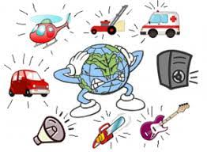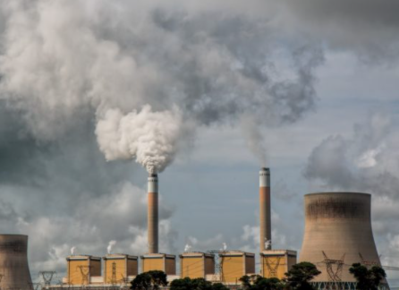
التلوث:
هو الضرر الذي يصيب عناصر البيئة الأساسية (هواء ماء تربة) فتتحول من عناصر مفيدة إلى عناصر ضارة
أنواع التلوث:
- التلوث الهوائي: هو تعرض الغلاف الجوي لمواد كيماوية أو جسيمات مادية أو مركبات بيولوجية تسبب الضرر والأذى للإنسان والكائنات الحية الأخرى، أو تؤدي إلى الإضرار بالبيئة الطبيعية
أنواع الملوثات الهوائية:
- ملوثات أولية: هي المواد التي تصدر بشكل مباشر من إحدى العمليات، مثل الرماد المتناثر من ثورة أحد البراكين، أوثاني أكسيد الكربون المنبعث من مداخن المصانع.
- الملوثات الثانوية: هي التي لا تنبعث في الهواء بشكل مباشر، وإنما تتكون هذه الملوثات في الهواء عندما تنشط الملوثات الأولية أو تتفاعل مع بعضها البعض. ومن الأمثلة المهمة على الملوثات الثانوية اقتراب الأوزون من سطح الأرض
مصادر تلوث الهواء:
- المواد الكيماوية والأتربة والحرائق الموجهة التي تتم الاستفادة منها في إدارة الزراعة والغابات.
- المواد المنبعثة من مواد الطلاء ومثبتات الشعر
- التخلص من القمامة في مواقع طمر النفايات، تلك العملية التي ينتج عنها غاز الميثان
- الغبار المنبعث من بعض المصادر الطبيعية
- الميثان الذي ينبعث من عملية هضم الأطعمة عن طريق الحيوانات (حيوان) مثل الماشية.
- غاز الرادون الذي ينبعث من التحلل الإشعاعي في القشرة الأرضية
- الدخان وأول أكسيد الكربون المنبعثين من حرائق الغابات.
- الأنشطة البركانية التي يصدر عنها الكبريت والكلورين وجسيمات الرماد.
هناك العديد من التقنيات الحديثة التي تستخدم للتحكم في تلوث الهواء كتخطيط استخدام الأراضي من أجل خفض نسبة تلوث الهواء
- التلوث الضوضائي: هو خليط متنافر من الأصوات ذات استمرارية غير مرغوب فيها، وتحدث عادة بسبب التقدم الصناعي، والديسيبل هي الوحدة المعروفة عالمياً لقياس الصوت وشدة الضوضاء
مصادر الضوضاء:
- ضوضاء وسائل المواصلات والطرق: وهي: (ضوضاء السيارات- ضوضاء السكك الحديدية- ضوضاء الطائرات)
- الضوضاء الاجتماعية
- ضوضاء المصانع
- ضوضاء الماء
الآثار المترتبة على الضوضاء: تختلف الآثار من شخص لآخر وهي تعتمد على عدة عوامل منها:
- شدة الصوت ودرجته، ويتناسب التأثير وشدة الخطورة طردياً مع فترة التعرض
- حدة الصوت، الأصوات الحادة أكثر تأثيراً من الغليظة.
- المسافة من مصدر الصوت، كلما قلت المسافة زاد التأثير.
- فجائية الصوت، فالصوت المفاجئ أكثر تأثيراُ من الضجة المستمرة.
- نوع العمل الذي يزاوله الإنسان أثناء تعرضه للضوضاء، مثل الأعمال التي تحتاج لتركيز شديد غير الأعمال العادية.
- التلوث الأرضي (التربة): تعني دخول مواد غريبة في التربة أو زيادة في تركيز إحدى مكوناتها الطبيعية، الأمر الذي يؤدي إلى تغير في التركيب الكيميائي والفيزيائي للتربة كالمبيدات والأمطار الحمضية
ويؤدي تلوث التربة إلى تلوث المحاصيل الزراعية، الأمر الذي يؤدي إلى الإضرار بصحة الإنسان الذي يتغذى عليها مباشرة، وعن طريق انتقال الملوثات إلى المنتجات الحيوانية كالحليب والبيض واللحم.
مصادر تلوث التربة:
- الغلاف الجوي
- الغلاف المائي
- الغلاف الحيوي
- الإنسان وأنشطته.
ملوثات التربة:
- الملوثات الطبيعية: (الانجراف- تخريب وإزالة الغطاء النباتي- التصحر)
- الملوثات البشرية (الصناعية): ويمكن التخلص منها عن طريق:
- دفن المخلفات الصلبة
- إحراق المخلفات
- جمع وإعادة استخدام المخلفات
- تحويل المواد العضوية إلى سماد عضوي لاستخدامه في تحسين الإنتاج الزراعي.
- إلقاء المخلفات الصلبة في البحار والمحيطات
- التلوث بالمخلفات السائلة: أي مياه المجاري
- التلوث بالمبيدات
- التلوث بالأسمدة الكيميائية
- الأمطار الحمضية
- المعادن الثقيلة
- التلوث الإشعاعي
- التلوث البحري (المائي): هو إحداث إفساد لنوعية المياه من خلال إدخال مواد ضارة بها من قبل الإنسان مما يؤدي إلى حدوث خلل في النظام المائي
أسباب التلوث البحري:
- مخلفات المصانع
- مياه الصرف الصحي غير المعالجة
- مياه الصرف الزراعي
- النفط ومشتقاته
- النفايات الخطرة
- الأمطار الحمضية

